再興中學103學年度家長職涯經驗分享
八年忠班主講人:邱珮琳 小姐
本學期八忠由陳園旭同學的母親邱珮琳小姐蒞臨學校為同學分享。陳媽媽身處瞬息萬變的廣告業中，必須不斷注意、了解大環境的脈動，並且因應時代發展趨勢，去尋找出消費者的需求究竟為何。而提到工作所需要的特質時，陳媽媽語帶保留地表示，在廣告業，我們永遠不知道下一個案子會遇到什麼樣的業主，因此所需要具備的是全方面的才能，然而無論如何，最重要的仍然是有保持求新求變的心態，孜孜矻矻地更新自己，在每件事物上留心、學習，讓自己的能力更加全面。陳媽媽讓孩子們了解，為學千萬不能偏廢某些面向，因為未來是這麼的難以預測，我們應該要時時刻刻學習新知，將自己充實，讓十八般武藝樣樣俱備、樣樣精通，以待時用。
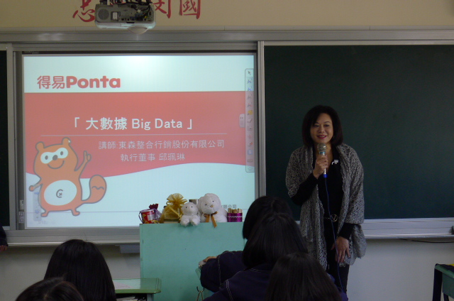 | 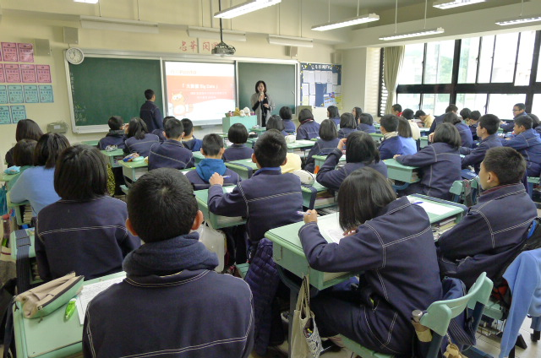
陳媽媽為我們分享工作上的心路歷程 | 同學們對此行業深感興趣
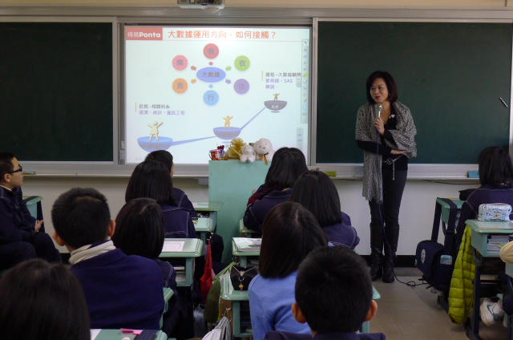 | 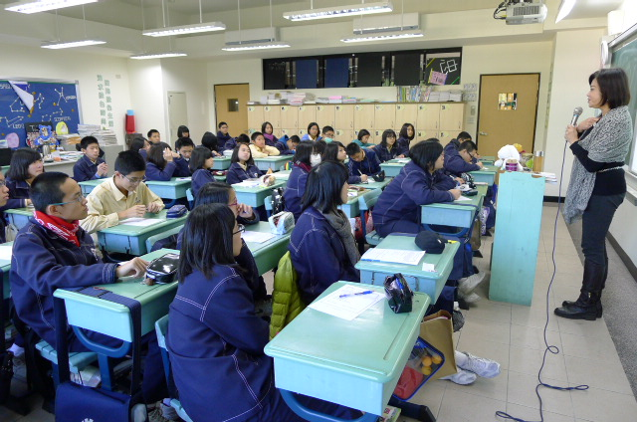
陳媽媽以圖示介紹其工作概況 | 同學們專心聆聽陳媽媽的分享

